Муниципальное бюджетное дошкольное образовательное
учреждение детский сад № 44
Ковалева Лилия Михайловна: воспитатель, 2021 год

Проект
“Лук - наш зеленый друг!”
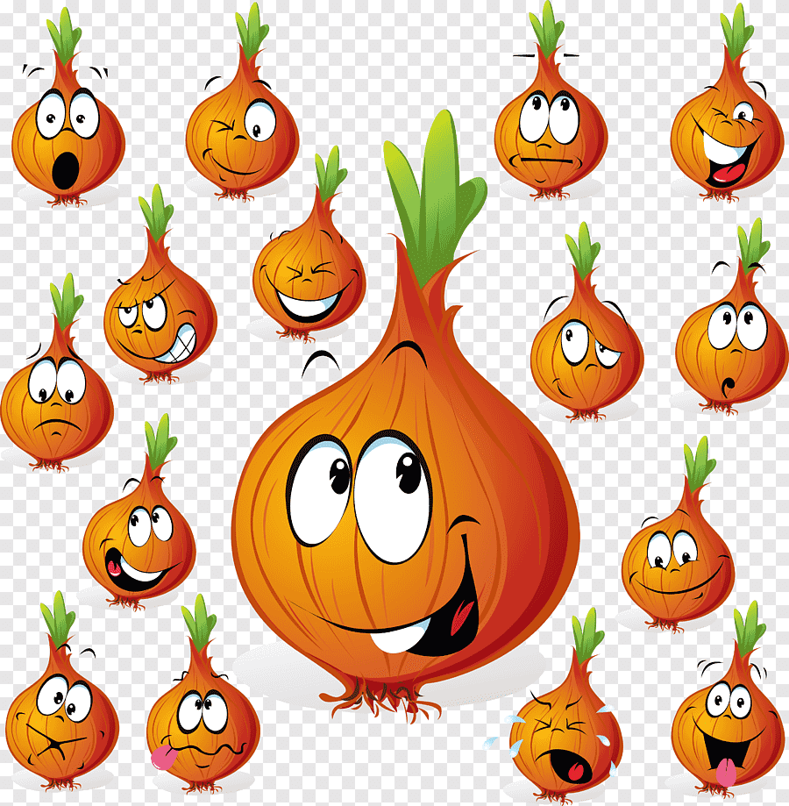

Тема проекта: «Лук - наш зеленый друг»
Вид проекта: познавательно – практический.

Автор: воспитатель Ковалева Лилия Михайловна.
Участники: воспитатель– дети – родители.
Срок реализации: краткосрочный (март, апрель, май)

База реализации: МБДОУ д/с 44

Проблема: Как можно вырастить зеленый лук на подоконнике? Чем может быть полезен лук? В какие блюда добавляют лук?
Актуальность проблемы:
Весной люди чаще болеют простудными и инфекционными заболеваниями, так как в этот период человеческому организму не хватает витаминов после долгой зимы. Основным витамином, отвечающим за наше весеннее здоровье является витамин С (нас заинтересовал лук точнее зеленое перо), так как его можно вырастить в домашних условиях. Умение вырастить в своей группе зелень вселяет в детей чувство гордости и победы, а самое главное –это отличный способ употреблять в пищу собственные экологически чистые продукты. Лук очень широко используют в кулинарии, так же как лечебное средство в народной медицине.
Цель:
Формировать у детей интерес к опытнической и исследовательской деятельности по выращиванию растений и овощей в комнатных условиях, воспитание у детей любви к природе, формировать экологическую воспитанность, узнать о пользе лука.
Задачи:
Расширить знания и представления детей о растениях, выращиваемых на подоконнике;
Продолжить знакомить детей с особенностями выращивания культурных растений (лук ) .
Обобщать представление детей о необходимости света, тепла, влаги почвы для роста растений.
Проследить за изменением в луковице ( за какое время появляются корни и «перья»)
Продолжать развивать наблюдательность – умение замечать изменения в росте растений, связывать их с условиями, в которых они находятся.
Воспитывать трудолюбие, бережное отношение к растениям.

Предполагаемый результат:
Дети получат знания о том, что растения живые, их поливают, сажают, выращивают из семян.
С помощью исследовательской работы дети должны будут выявить разнообразие посадки лука.
Формирование у детей уважительного отношения к труду.
Все участники проекта (дети, воспитатели, родители) получат положительные эмоции от полученных результатов.

1 Этап Подготовительный
Мероприятия | Ответственные | Срок  реализации
1.Беседа с родителями «Знакомство с проектом». Задания родителям по изготовлению атрибутов.  2.Подбор наглядно – дидактических пособий, демонстрационного материала, природного материала, художественной литературы, приобретение необходимого оборудования. | Воспитатель  Воспитатель | Март  Март

2 Этап Основной

Мероприятия | Ответственные | Срок  реализации
1.Беседа с детьми о способах выращивания репчатого лука.  2.Опытно-эксперементальная деятельность «Строение лука».  3. «Посадка лука». Опыт - наблюдение за ростом лука.  4. Совместный с детьми уход за : полив. прореживание.  5. Дидактические игры: «Найди овощи», «Один - много», «Какого цвета овощи», «Узнай на ощупь», «Что лишнее», «Сьедобное – несьедобное».  6. Разучивание стихов о луке.  7. Рисование «Лучек».  8.Беседа «Полезные свойства лука» | Воспитатель  Воспитатель. Дети.  Воспитатель. Дети  Воспитатель  Воспитатель  Воспитатель  Воспитатель  Воспитатель | Март  Март  На протяжении всего проекта  Март - Апрель  Март-Апрель  Март  Март  Март-Апрель

3 Этап. Заключительный

Мероприятия | Ответственные | Срок реализации
1. Обед с витаминным луком.  2. Создание фотоотчета “ Лук - наш зеленый друг”. | Воспитатель  Воспитатель | Апрель  Апрель

Посадка Лука

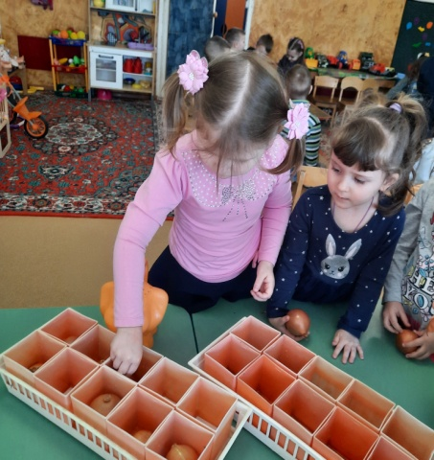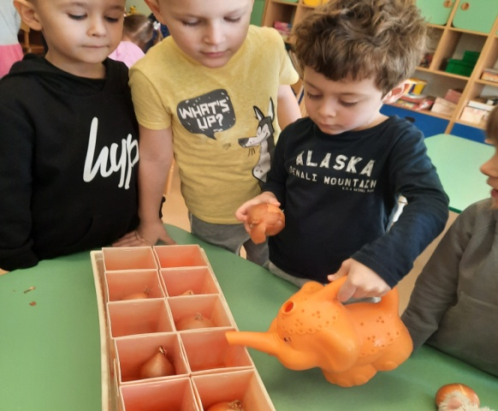

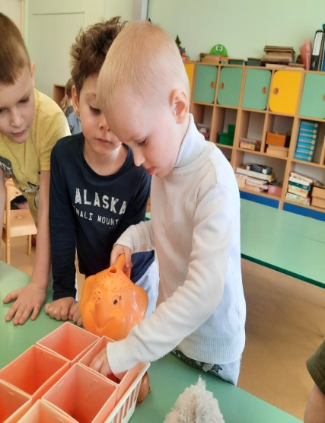
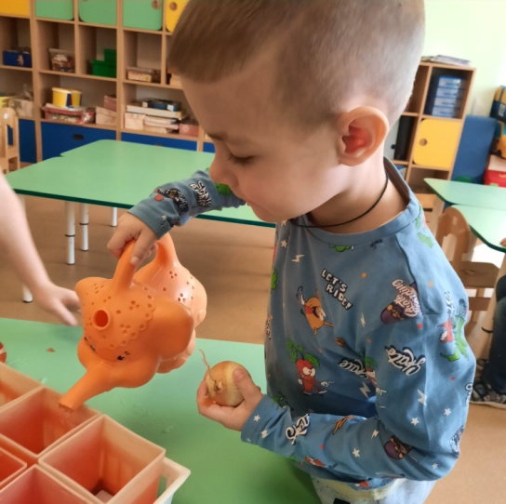
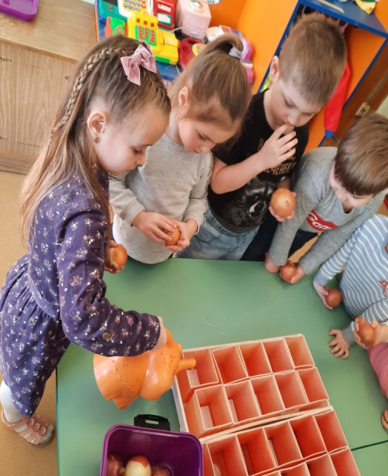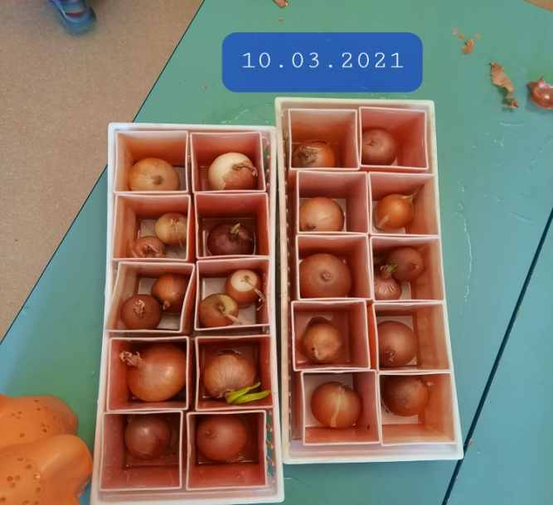
Уход. Полив.

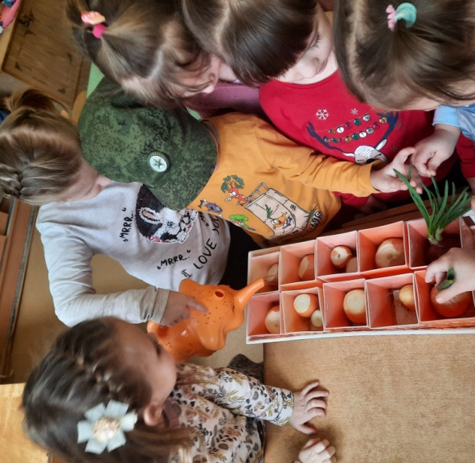

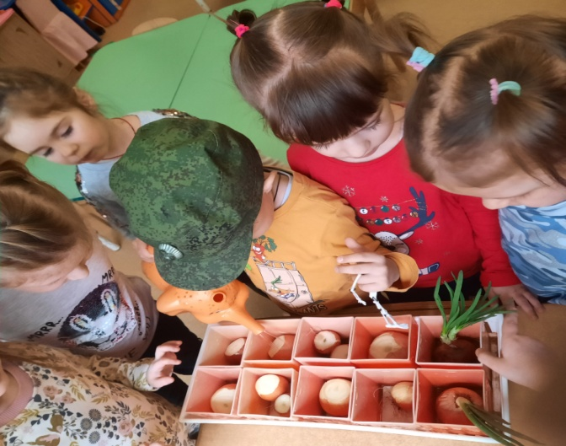
В банку мы воды налили,
Лук пузатый посадили.
Он на банке, как на троне
В новой зубчатой короне.
Только вот одна беда —
Очень мокнет борода.

Обед с витаминным луком.
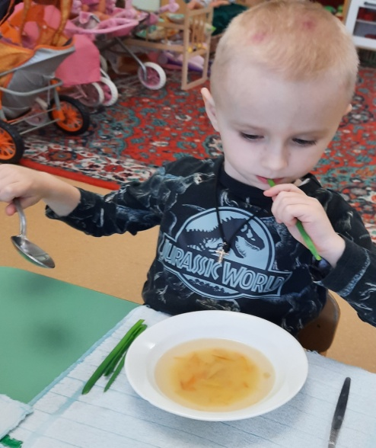
Вот на грядке лук зелёный,
Ярким солнцем освещенный,
Стрелы вытянулись в ряд,
Как солдатиков отряд.
Знают все, что лук полезен,
Витаминами богат,
Но немного горьковат.
В этом лук не виноват.
От природы он такой,
Очень скромный и простой.
Ешьте все зелёный лук,
Он здоровью верный друг!
Ю. Дулепина
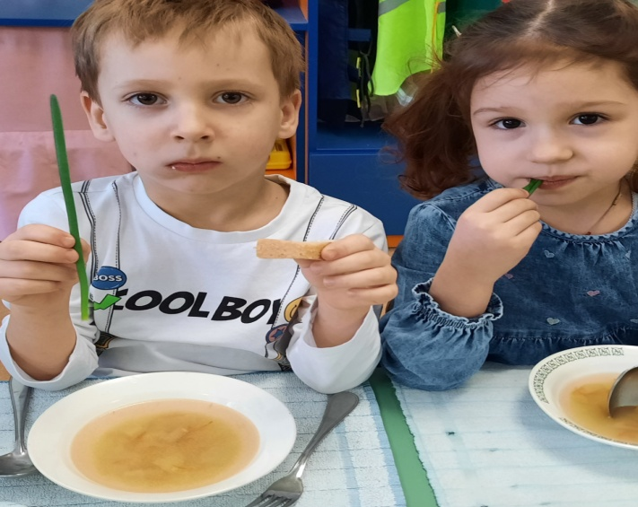
Фотоотчет «Лук - Наш зеленый друг»
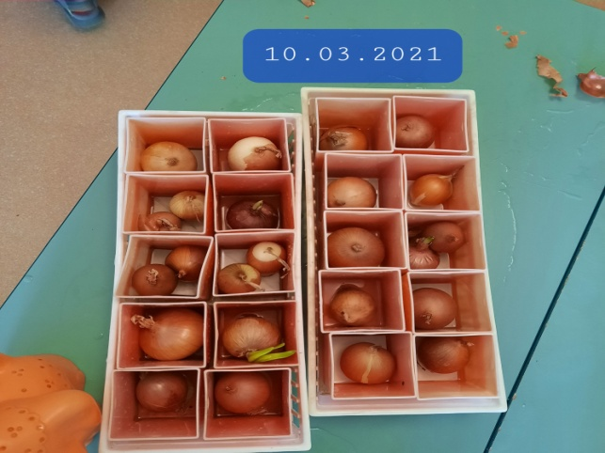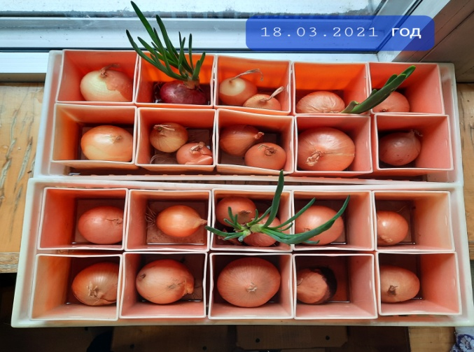

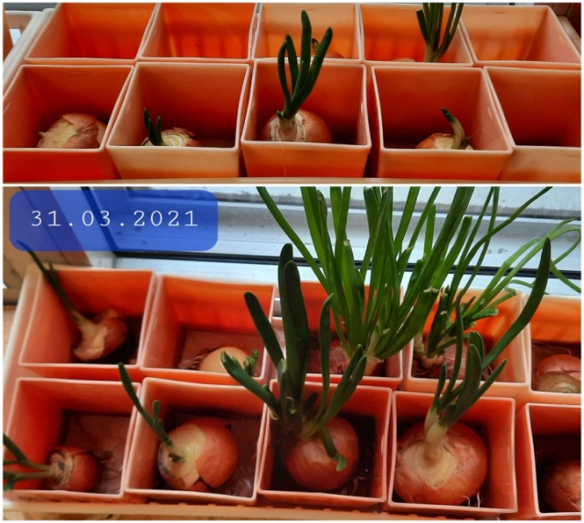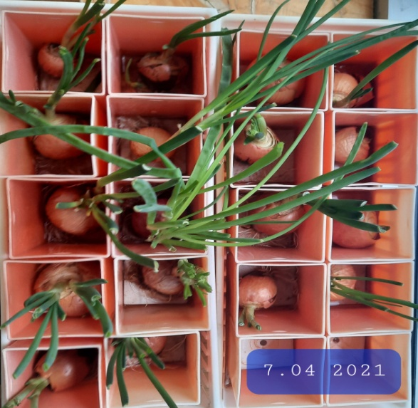

Список используемой литературы.
1. Природа живая не живая В. М. Пакулова., Н.В Иванова., Москва 1988
2. Зачем луку луковица? Смирнов Алексей Всеволодович. ,АСТ,2016
3. Трудовое воспитание в детском саду. Для занятий с детьми 3-7 лет.-М..: Мозаика –Синтез,2015.-128с Л.В Куцакова.
4.Хрестоматия для чтения детям в детском саду и дома. Под редакцией Н.Е. Вераксы ,Т.С. Комаровой, М.А.Васильевой; Москва МОЗАИКА_СИНТЕЗ 2016
5.Ознакомление с природой в детском саду: Средняя группа.-М.: ММОЗАИКА_-СИНТЕЗ,2015.-96 с.

